安徽商贸职业技术学院成人高等专科
2020学年第一学期线上课程学习安排
- 网络课程开课时间：
2020年3月30日
- 网课学习指南：
（一）安徽省继续教育在线课程：
课程名称：《毛泽东思想和中国特色社会主义理论体系》
学习班级：2020级
登录学习方法：
- 登录安徽继续教育在线网站，网址：http://www.ahjxjy.cn/portal/
- “身份”选择“学生”，用户名为身份证号码，密码为身份证后6位
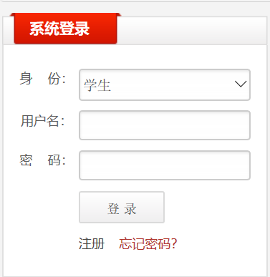
3、进入学生个人学习平台，点击“我的课程”-“毛泽东思想和中国特色社会主义理论体系概论”
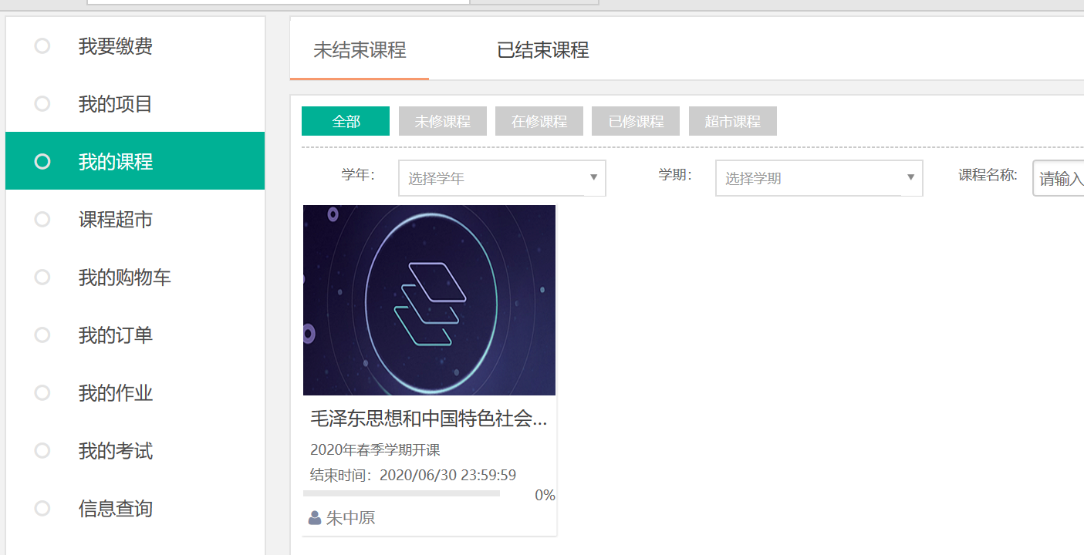

4、点击红色方框内的视频即可学习
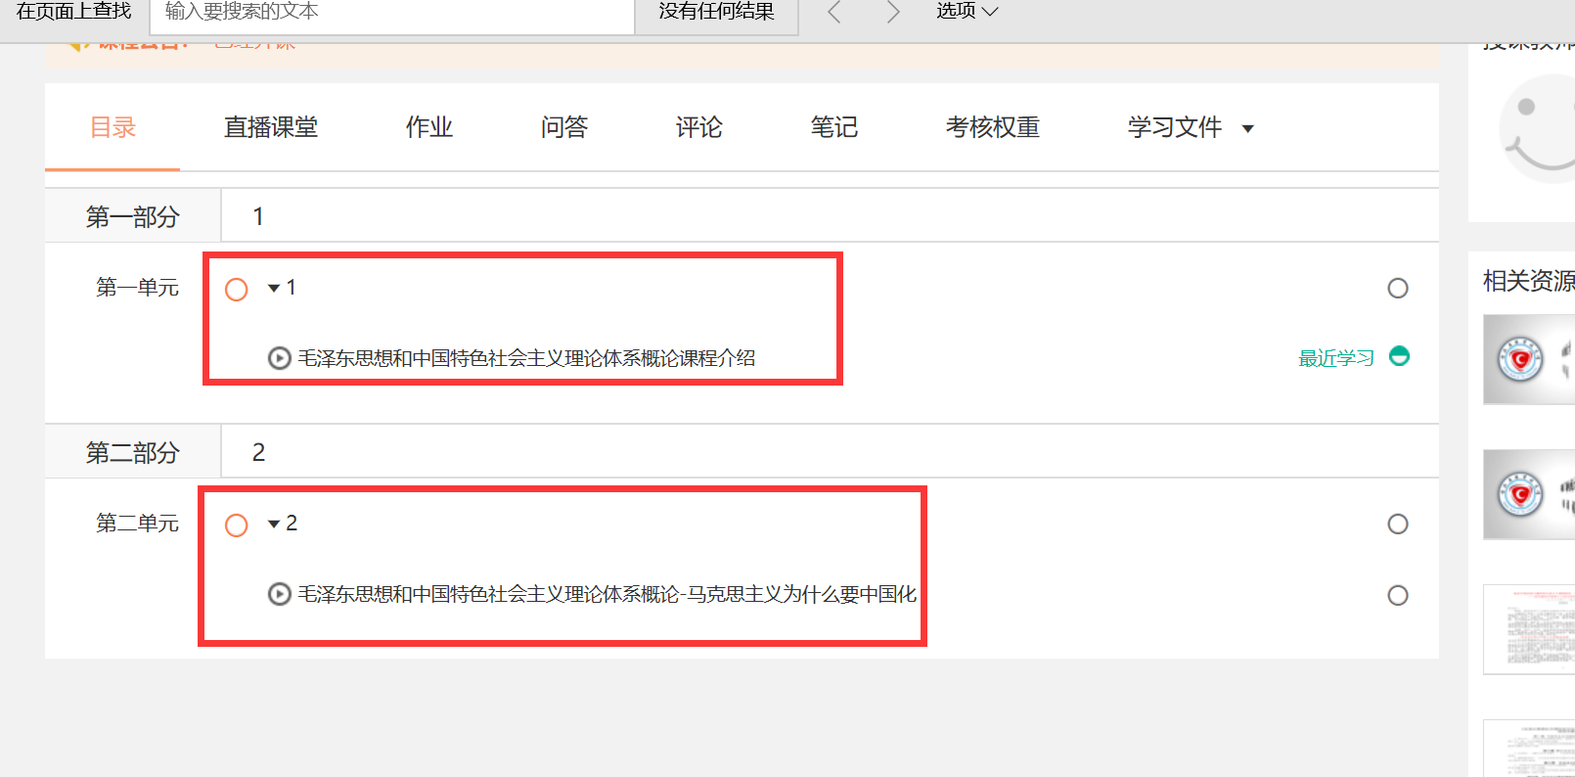

（二）学校校园网课程：
课程安排：
2020级：《经济学基础》
2019级：《金融理论与实务》
登录学习方法：
- 教学平台网址：http://spoc.abc.edu.cn/
- 点击右上角“登录”

- 输入用户名和密码。用户名：学号，密码：身份证后六位。
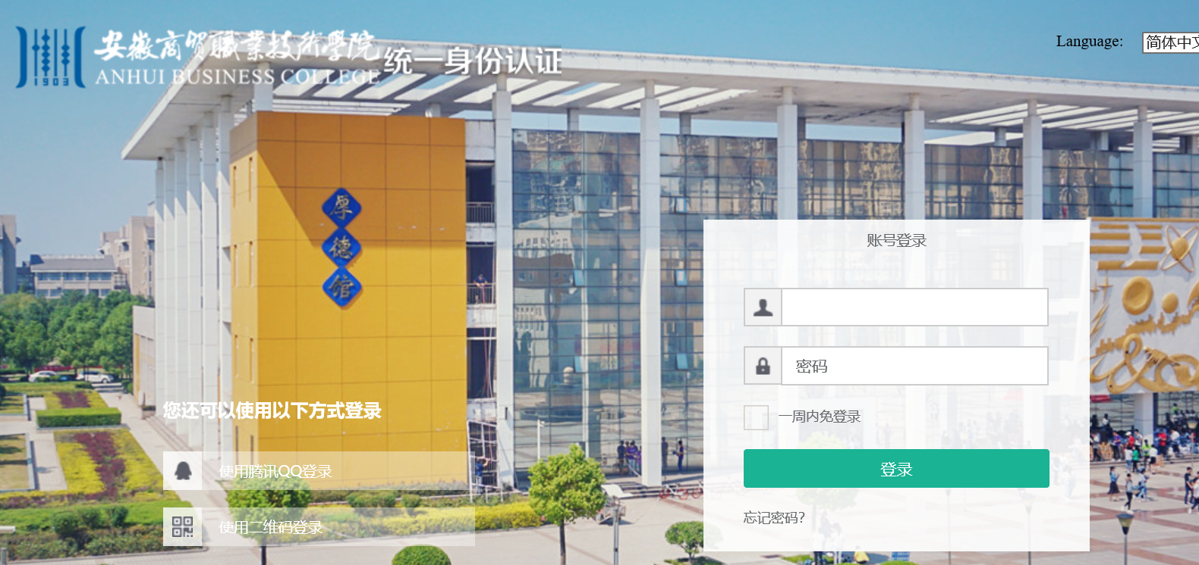

- 在右上角“搜索”栏内输入需要学习的课程名称（以经济学基础为例）
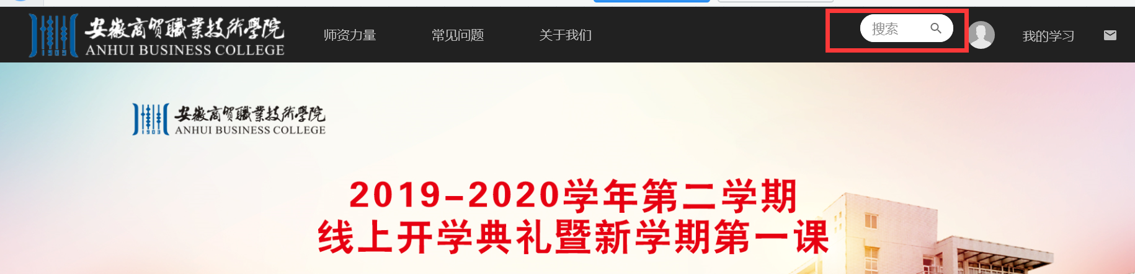

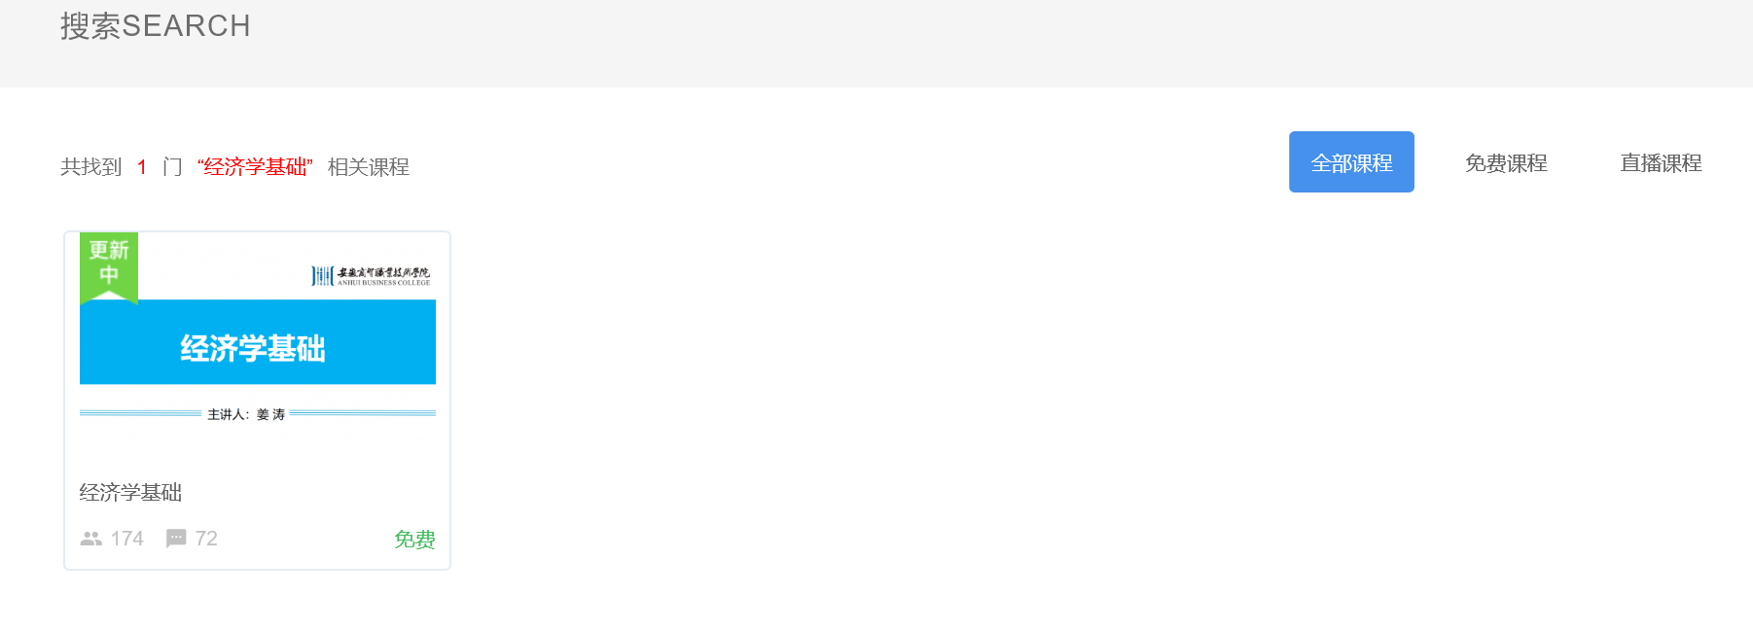
- 点击该课程
- 点击“加入学习”
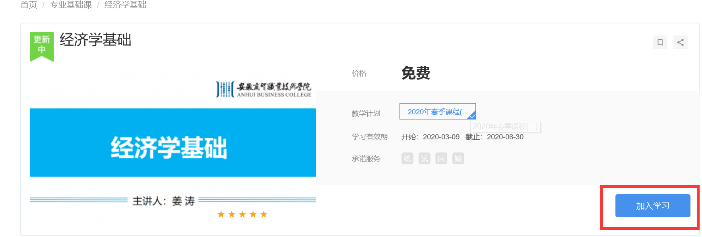
- 点击“开始学习”即可
